Jueves
18
de noviembre

Cuarto de Primaria
Geografía

¡Características de las regiones naturales de México!

Aprendizaje esperado: Distingue relaciones de los climas con la vegetación y la fauna silvestre, así como la importancia de la biodiversidad en México.

Énfasis: Reconoce las características de las regiones naturales de México en cuanto a clima, fauna y vegetación.

¿Qué vamos a aprender?

El día de hoy aprenderás las características de las regiones naturales de México, tomando como referencia el clima, la fauna y la vegetación.

Para empezar, recuerda un poco sobre la clase anterior, donde aprendiste que las regiones naturales son aquellas zonas geográficas con características particulares de clima, suelo, latitud y relieve, lo que posibilita el desarrollo de conjuntos diferentes de plantas y animales, también conociste la distribución de las regiones naturales de México.

En tu libro de texto de Geografía se menciona que, las regiones naturales se caracterizan por el tipo de vegetación que crece en ellas y la fauna que las habita, tanto la vegetación como la fauna son resultado, principalmente, del clima, pero también influyen el relieve, el suelo y la presencia de ríos, lagos o mares.

La diversidad que existe es por la variedad de plantas y animales que sólo se encuentran en esa región.

El relieve es un factor que influye en la distribución de las regiones naturales, observa la siguiente imagen que viene en tu libro de Geografía.

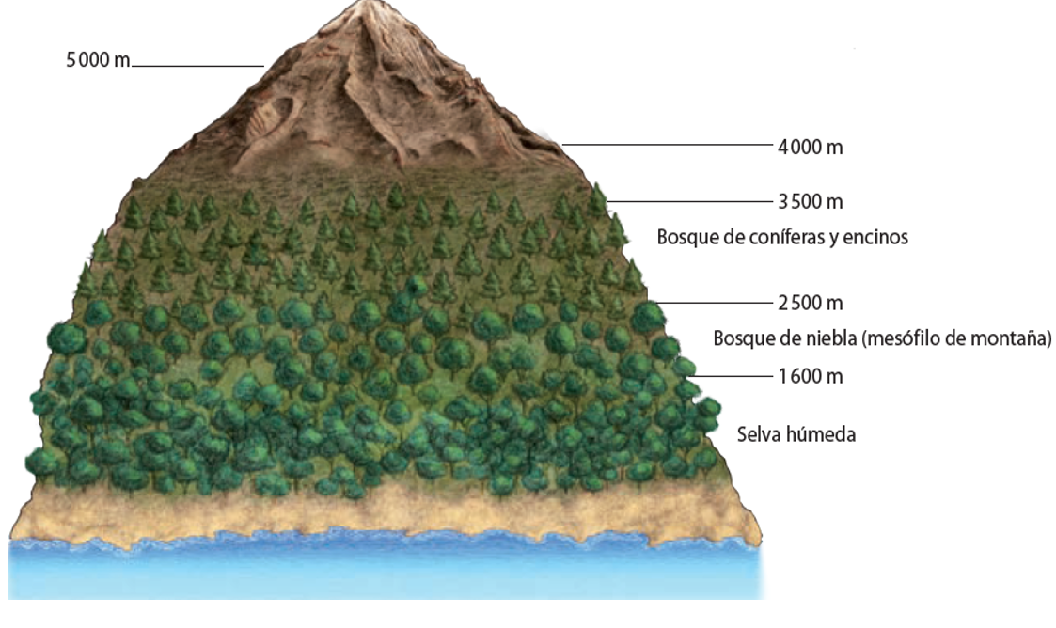

En esta imagen puedes observar una montaña, en la cual se visualizan datos como la altitud y diferentes regiones naturales. La altitud que se deriva por las formas del relieve, son factores que influyen en la distribución de las regiones naturales.

En el esquema se observa la altitud de la parte superior de la montaña y la altura máxima que es de 5000 metros. Como ya viste en clases pasadas, conforme se acerca al nivel del mar la altitud del relieve disminuye.

Por esto, a una altura de 3500 a 2500 metros se presenta el Bosque de coníferas y encinos, debido al clima frio que hay en esta altitud.

Mientras que la altura de 2500 a 1600 metros se encuentra el Bosque de niebla o mesófilo de montaña, donde la altura influye sobre las características del clima, es el caso de la niebla, la cual captura y controla los flujos del agua.

Por último, por debajo de 1600 metros de altura, se desarrolla la Selva húmeda.

Es así, como el relieve y la altitud son factores que influyen en la conformación de las regiones naturales.

Las regiones naturales tienen vegetación y clima diferentes según su ubicación (desde el norte hasta el sur del país) y su altitud (desde la cima de la montaña hasta la llanura costera).

En el libro de Geografía de cuarto grado podrás estudiar el tema.

https://www.conaliteg.sep.gob.mx/

Si no lo tienes a la mano, no te preocupes, puedes investigar en otros libros que tengas en casa o en Internet.

¿Qué hacemos?

Realiza las siguientes actividades.

- Lee con atención la siguiente información donde se mencionan las características de las distintas regiones naturales de México.

Como ya se ha mencionado, debido a su ubicación geográfica y a su diverso relieve, México tiene una gran diversidad de regiones naturales que van desde lo más alto de las montañas hasta los mares, pasando por desiertos, bosques nublados y lagunas costeras.

Para conocer más sobre las regiones naturales, si te es posible consultar la página de la Comisión Nacional para el Conocimiento y Uso de la biodiversidad, CONABIO, donde podrás encontrar información como la que conocerás hoy.

https://www.gob.mx/conabio

En esta sesión vas a empezar a conocer algunas características, pon mucha atención.

Selva Húmeda

Las selvas crecen en las zonas tropicales donde hace mucho calor todo el año, en algunas llueve mucho y las plantas crecen todo el tiempo, mientras que en otras hay épocas secas y las plantas pierden sus hojas.

Hay una gran variedad de plantas y animales, desde las pequeñas hormigas y hongos hasta los grandes depredadores, como el jaguar y el águila real.

A la Selva húmeda también se le llama “Bosque tropical”, su clima es cálido y con lluvias todo el año o muy abundantes en verano.

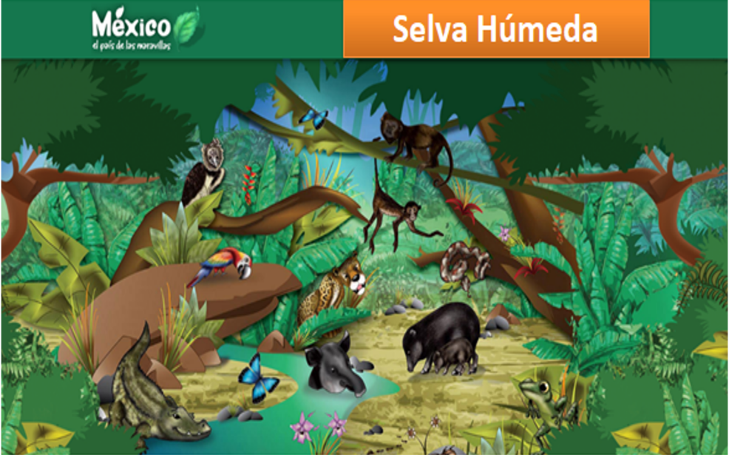

En la selva, las plantas siempre están verdes, y si unas hojas se caen, otras crecen, la vegetación es muy abundante y variada, con grandes árboles y plantas que crecen en suelos siempre húmedos, también se forman arroyos y hay ríos muy caudalosos, como el Grijalva y el Usumacinta, en el sur del país.

En la selva habitan muchas especies de plantas y animales. Hay mamíferos, como el jaguar y el mono araña; aves, como la guacamaya roja, además de muchos reptiles, entre ellos el cocodrilo de pantano, la boa mazacuate, y anfibios e insectos como la rana arbórea y el escarabajo rinoceronte.

Bosque Nublado

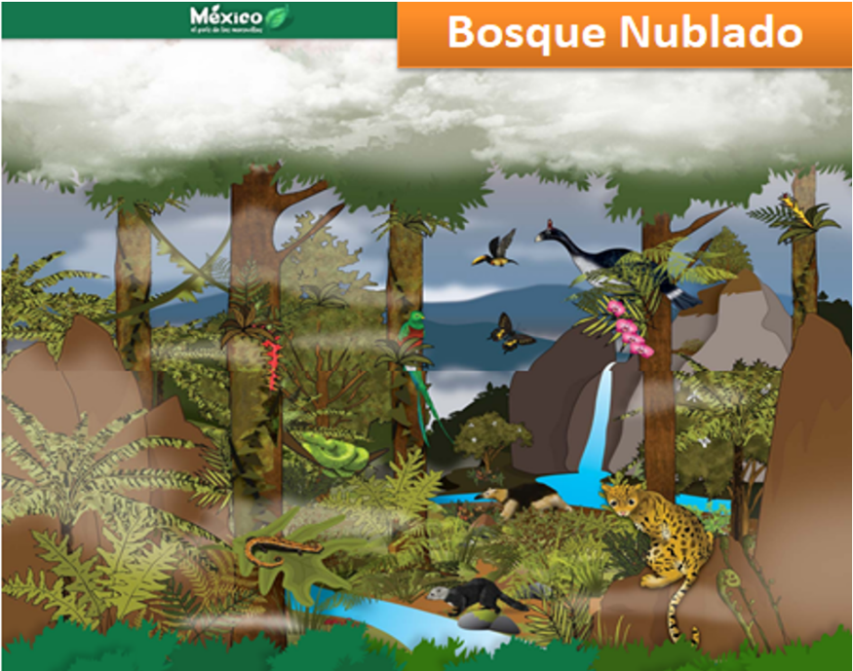
Los bosques nublados crecen en las montañas arriba de la selva húmeda y por debajo de los bosques templados. Como su nombre indica, están cubiertos de nubes gran parte del año y llueve constantemente.

Aquí viven una gran diversidad de árboles con muchas epífitas, es decir, plantas que crecen sobre ellos sin causarles daño, como las orquídeas, las bromelias y las lianas, debido a la humedad, es hogar de muchas ranas, sapos, salamandras y de gran variedad de especies muy interesantes.

Durante la mayor parte del día está inmerso en niebla o nubes bajas, y son frecuentes las lluvias abundantes y los vientos húmedos. La temperatura media anual oscila entre los 12°C y los 23°C, aunque en invierno las temperaturas pueden descender por debajo de los 0°C.

Respecto a la flora y fauna, están compuestos por pinos, encinos, magnolias, helechos, orquídeas, bromelias y viven especies únicas de aves como el quetzal, también habitan aquí el oso hormiguero, el pavón, el tigrillo, la mariposa cometa y el tlaconete.

Bosques Templados

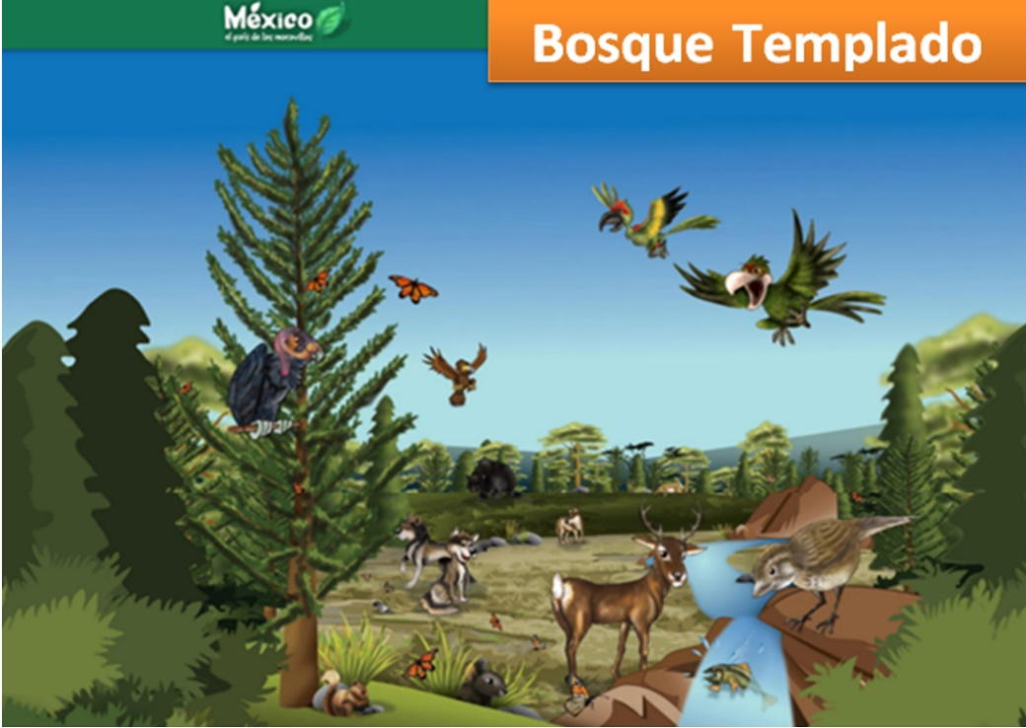

Los bosques de pinos, oyameles y de encinos crecen en las montañas donde no hace mucho frío ni mucho calor y donde llueve solo una parte del año.

Las plantas y animales de estos bosques se parecen mucho a las especies de Canadá y Estados Unidos, pero también hay muchas especies únicas de México.
Los bosques templados tienen una gran diversidad de árboles, aunque dominan las especies de pinos y encinos como el ocote colorado y los pinabetes.

En los bosques templados puedes encontrar distintas especies como ardillas, zacatuche, venado cola blanca, lobos mexicanos, osos negros, mariposas monarca, truchas arcoíris y la hermosa águila real.

Matorrales

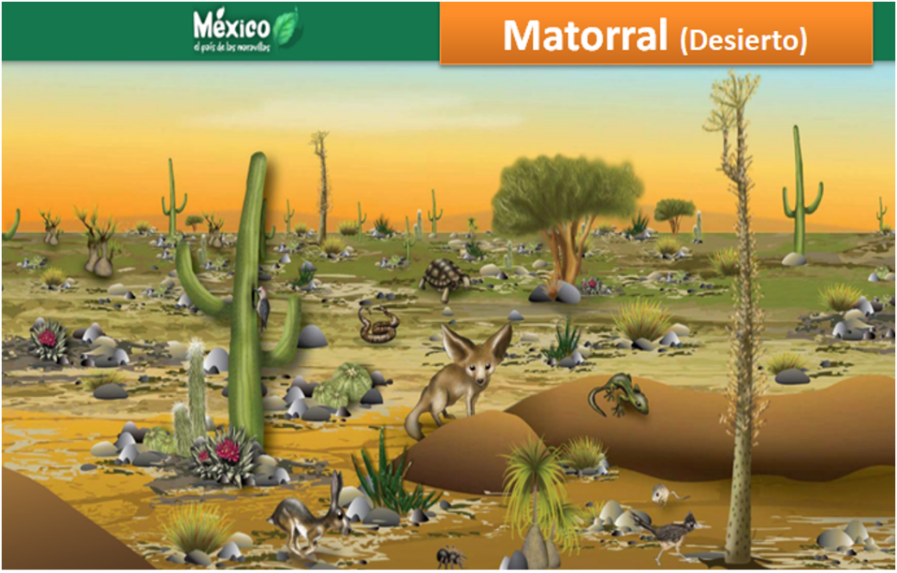

En gran parte del centro y norte de México crecen los matorrales, a veces llamados desiertos, aquí hace muchísimo calor durante el día y puede hacer mucho frío durante la noche y llueve muy, pero muy poco.

Las plantas y animales del matorral están adaptados a estos cambios de temperatura, aquí viven muchos cactus y plantas con hojas pequeñitas.

En esta región hay climas áridos y semiáridos que pueden variar desde muy caluroso, hasta relativamente fresco en las partes altas. La temperatura promedio es de 12°C a 26°C.

En los matorrales habita fauna como el correcaminos, tarántulas, liebres, zorros del desierto, víboras de cascabel, tortugas del desierto y pájaros carpintero de Gila.

Respecto a la flora, se encuentran el cactus, como el cacto chaute, árboles palo fierro y plantas como la llamada pata de elefante y el cirio.

Pastizal

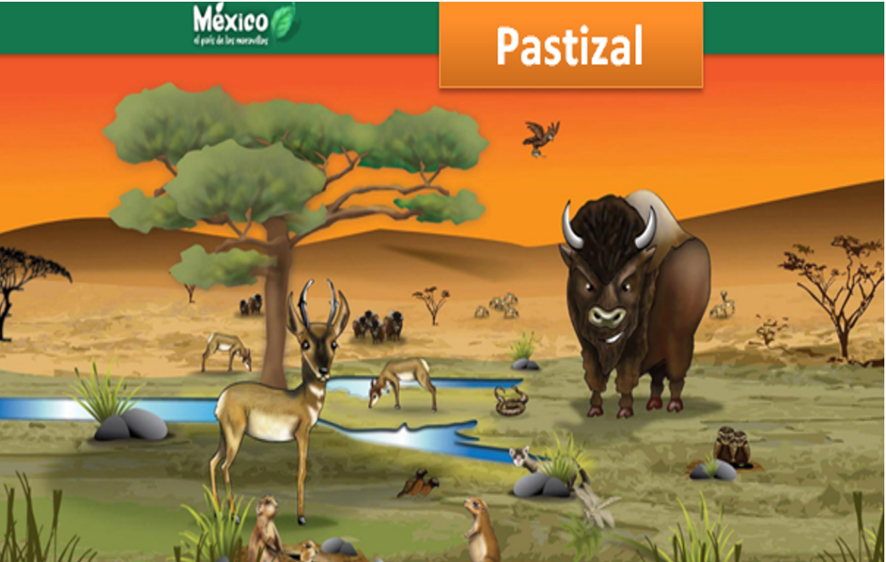

En este ecosistema los pastos son muy abundantes y hay muy pocos arbustos y árboles.

Al igual que en los matorrales, hace calor durante el día y frío durante la noche, por eso, la mayoría de los animales se alimentan por la mañana y por la tarde.

En otras partes del mundo se le conoce como estepa o sabana.

La vegetación que habita en los pastizales son los árboles y arbustos comunes: El mezquite, el ocotillo y el huizache.

Con respecto a la fauna, se encuentran especies como el berrendo, bisonte, hurón de patas negras, la víbora de cascabel, el perrito llanero cola negra, la codorniz y la flamante águila real.

Selva Seca

Las selvas secas crecen en lugares cálidos en donde las estaciones son muy marcadas, durante la temporada de lluvias la selva está muy verde, pero en la temporada seca, cuando no llueve, las plantas pierden sus hojas y se llenan de flores.

Sus árboles, de hojas pequeñitas, no son muy altos y como reciben mucha luz, crecen gran cantidad de arbustos y pequeños árboles; es difícil caminar en estas selvas. Entre los árboles que se pueden encontrar hay muchos parientes del copal y del frijol de donde cuelgan los nidos de las calandrias.

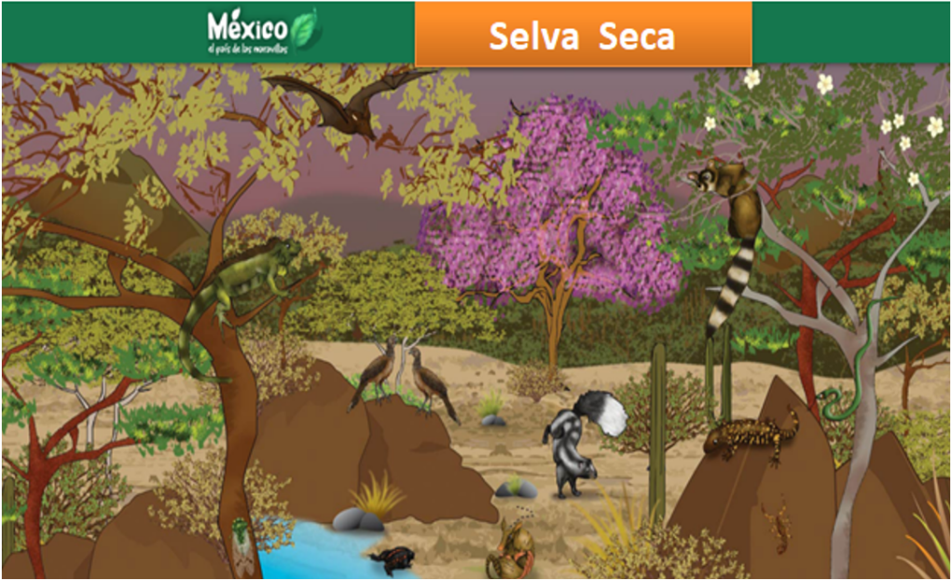

Las selvas secas se desarrollan en clima seco, con temperatura mínima extrema de 0°C en los días más fríos, pero en promedio varían entre 20°C a 29°C.

Algunos de los mamíferos que habitan estas selvas secas son el zorrillo pigmeo, el armadillo de nueve cintas, las chachalacas pálidas, las iguanas verdes, los murciélagos trompudos, lagartos, culebras, alacranes, entre otras tantas especies.

Con respecto a la vegetación puedes encontrar árboles como el apamate rosa y el palo mulato.

Vegetación acuática y subacuática

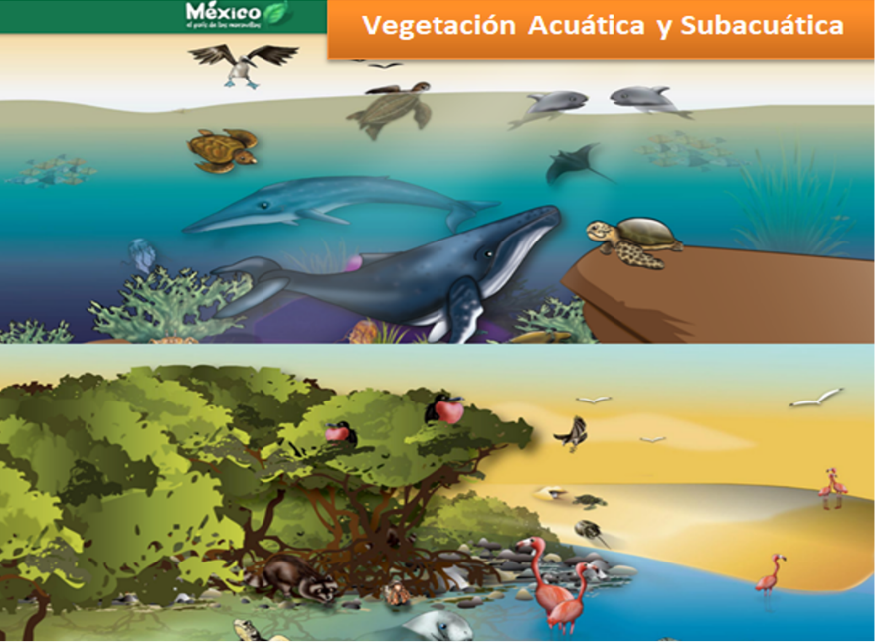
El océano Pacifico es frío y puede ser muy profundo, sus costas son más secas que las del golfo de México y el mar Caribe.

Aquí viven una gran cantidad de plantas y animales marinos, muchos otros en las islas y en las costas, hay animales microscópicos y otros tan grandes como las ballenas.

En estas regiones hay muchos manglares y arrecifes de coral, en donde viven muchas plantas y animales.

En el Pacífico, puedes encontrar a la ballena azul, a la vaquita marina, a diferentes especies de tortuga como la carey y caguama, caracoles, medusas y al pájaro bobo de patas azules, así como cangrejos y mantarrayas.

Mientras que, en el golfo y el Caribe, la fauna que habita son las tortugas golfinas, el mapache, los manatís, los flamencos, también hay cangrejos y águilas pescadoras.

Con respecto a la flora, en el Pacífico, como en el golfo de México y el mar Caribe, hay corales y pastos marinos, en el caso de estos últimos destacan los manglares rojos.

Después de este paseo, por las regiones naturales de México, seguramente ya aprendiste muchas de sus características.

- Juega con el siguiente Memorama para aplicar lo aprendido.

Este Memorama contiene imágenes de animales y vegetación que habitan en las distintas regiones naturales de México. Pon mucha atención y encuentra el par y la correspondencia entre las cartas.

Si te es posible recorta las cartas para que puedas jugarlo mejor.

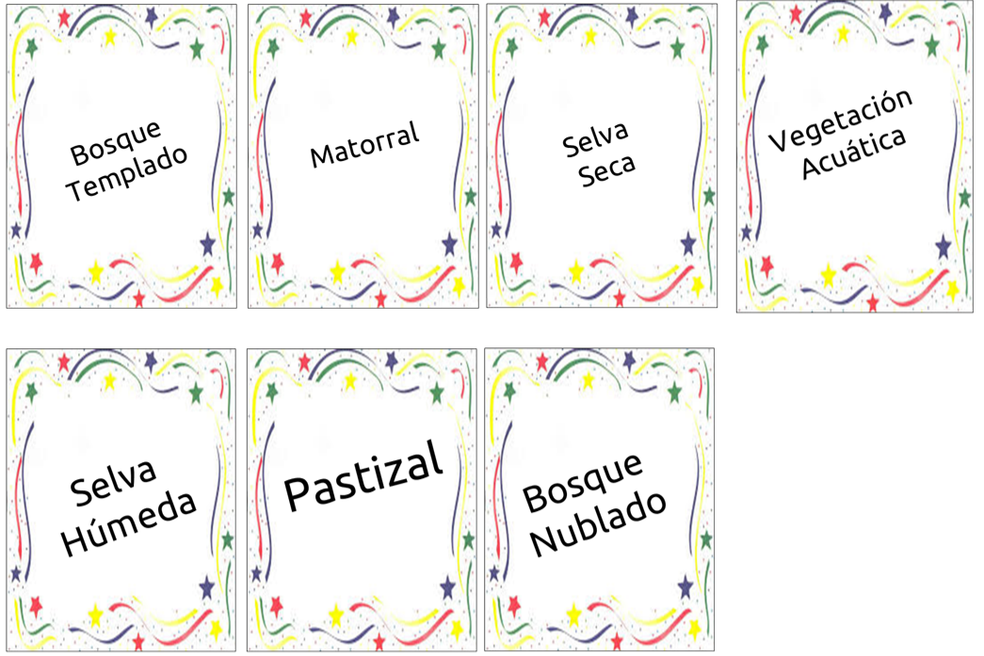

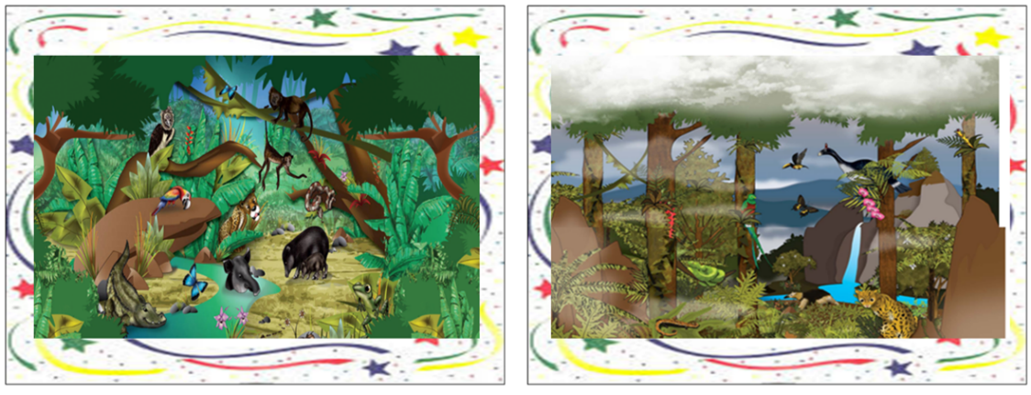

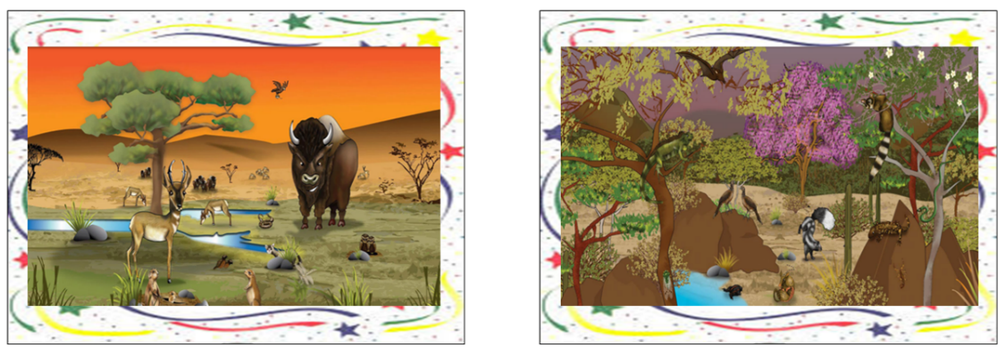

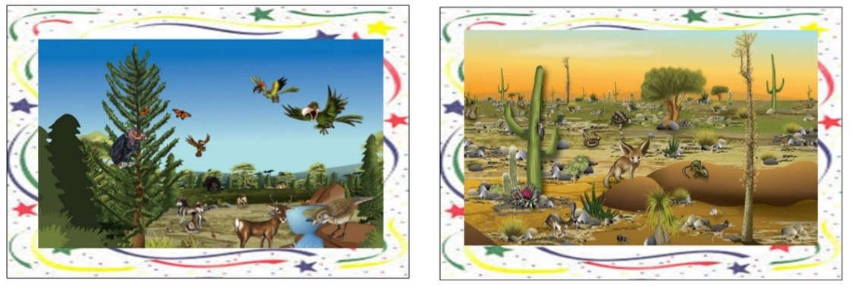

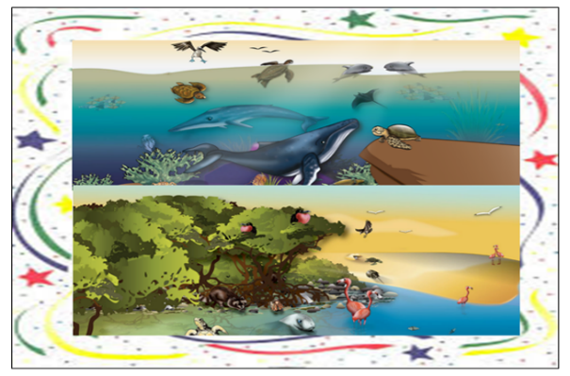

Platica con tu familia lo que aprendiste, seguro les parecerá interesante y podrán decirte algo más.

¡Buen trabajo!

Gracias por tu esfuerzo.

Para saber más:
Lecturas

https://www.conaliteg.sep.gob.mx/

